Лабораторная работа №53

Исследование характеристик полевого транзистора с p-n переходом
Поляков Даниил, 19.Б23-фз
Цель работы: ознакомиться с принципом работы полевого транзистора, измерить его выходные характеристики.

Схема установки
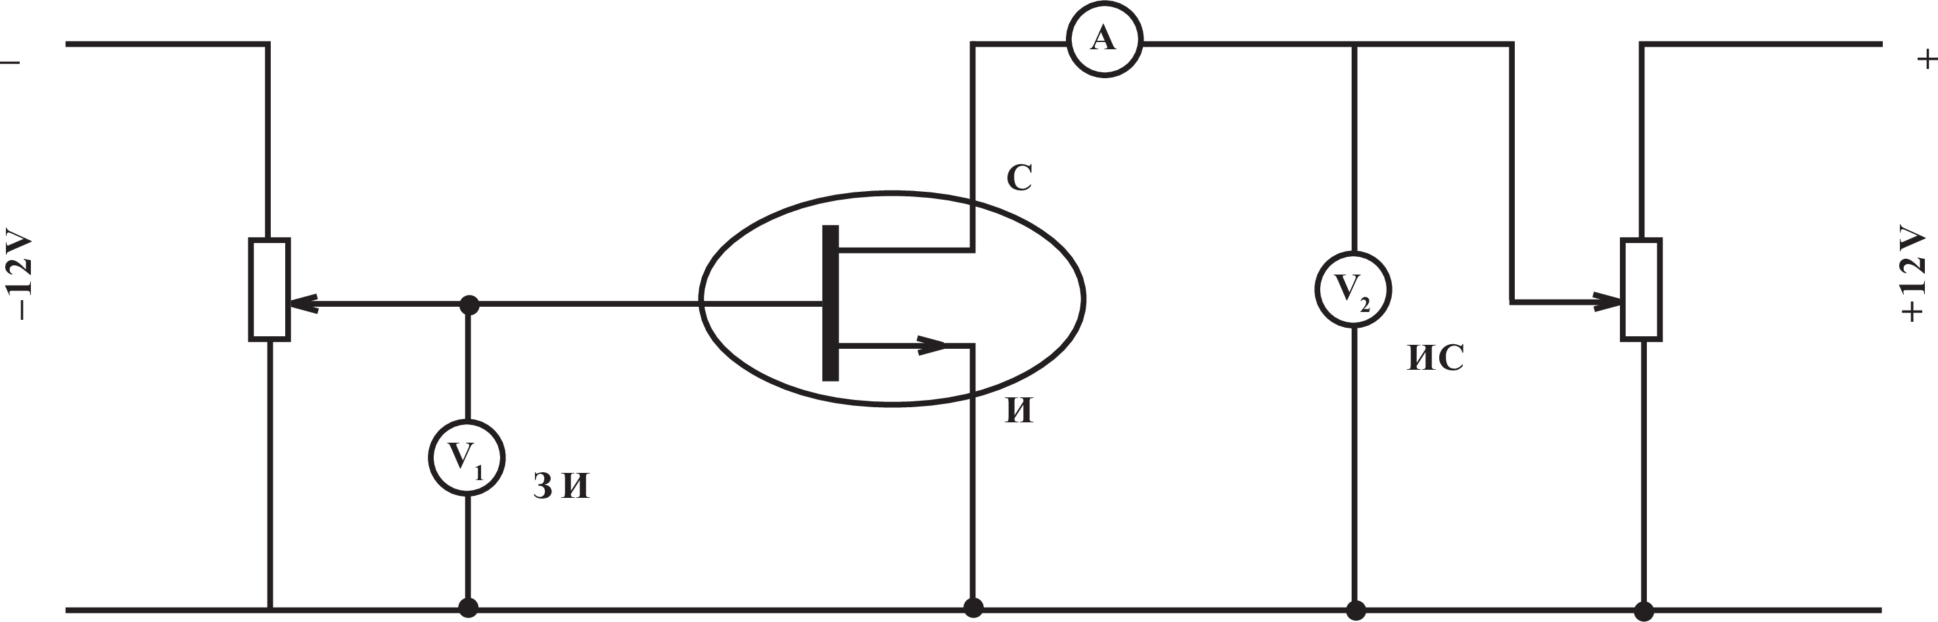

Расчётные формулы
- Зависимость силы тока стока от напряжения на стоке на линейном участке:
U_{с} — напряжение на стоке;
R — сопротивление транзистора.
- Крутизна характеристики:
δI — приращение силы тока стока;
δU_{з} — изменение напряжения на затворе.
- Формулы для вычисления погрешностей:
  - Абсолютная погрешность косвенных измерений:

Здесь I_{fit} — подмножество значений I, использованных при аппроксимации I(U_{з}).

Порядок измерений
- Измерим зависимость силы тока стока I от напряжения на стоке U_{с} при пяти фиксированных значениях напряжения на затворе U_{з}. Изменяя напряжение на стоке U_{с}, снимаем соответствующие значения силы тока I с амперметра. Точки выбираем так, чтобы шаг по току был примерно постоянным.
- Измерим зависимость силы тока стока I от напряжения на затворе U_{з} при пяти фиксированных значениях напряжения на стоке U_{с}. Изменяя напряжение на затворе U_{з}, снимаем соответствующие значения силы тока I с амперметра. Точки выбираем так, чтобы шаг по току был примерно постоянным.

Результаты
Примечание: построение графиков и аппроксимация зависимостей выполнены с помощью ПО MATLAB. Погрешности коэффициентов аппроксимации рассчитаны с доверительной вероятностью P = 95%.

Зависимость силы тока стока от напряжения на стоке
Таблица 1. Зависимость силы тока стока от напряжения на стоке
U_{з} = −0.000 В |  | U_{з} = −0.100 В |  | U_{з} = −0.200 В |  | U_{з} = −0.300 В |  | U_{з} = −0.400 В
U_{с}, В | I, мА | U_{с}, В | I, мА | U_{с}, В | I, мА | U_{с}, В | I, мА | U_{с}, В | I, мА
0.00 | 0.00 | 0.00 | 0.00 | 0.00 | 0.00 | 0.00 | 0.00 | 0.00 | 0.00
0.06 | 0.15 | 0.07 | 0.15 | 0.08 | 0.15 | 0.08 | 0.15 | 0.08 | 0.15
0.15 | 0.30 | 0.16 | 0.30 | 0.17 | 0.30 | 0.19 | 0.30 | 0.20 | 0.30
0.25 | 0.45 | 0.27 | 0.45 | 0.28 | 0.45 | 0.31 | 0.45 | 0.33 | 0.45
0.28 | 0.60 | 0.30 | 0.60 | 0.33 | 0.60 | 0.35 | 0.60 | 0.38 | 0.60
0.39 | 0.75 | 0.42 | 0.75 | 0.45 | 0.75 | 0.48 | 0.75 | 0.53 | 0.75
0.49 | 0.90 | 0.53 | 0.90 | 0.57 | 0.90 | 0.62 | 0.90 | 0.69 | 0.90
0.58 | 1.05 | 0.63 | 1.05 | 0.69 | 1.05 | 0.76 | 1.05 | 0.86 | 1.05
0.69 | 1.20 | 0.75 | 1.20 | 0.82 | 1.20 | 0.92 | 1.20 | 1.06 | 1.20
0.81 | 1.35 | 0.88 | 1.35 | 0.98 | 1.35 | 1.11 | 1.35 | 1.34 | 1.35
0.93 | 1.50 | 1.03 | 1.50 | 1.16 | 1.50 | 1.36 | 1.50 | 1.79 | 1.50
1.24 | 1.80 | 1.20 | 1.65 | 1.38 | 1.65 | 1.73 | 1.65 | 2.87 | 1.65
1.67 | 2.10 | 1.40 | 1.80 | 1.68 | 1.80 | 2.46 | 1.80 | 5.93 | 1.80
2.60 | 2.40 | 1.66 | 1.95 | 2.21 | 1.95 | 4.37 | 1.95 | 8.73 | 1.89
8.30 | 2.76 | 2.08 | 2.10 | 3.68 | 2.10 | 8.35 | 2.10 | —
— |  | 2.80 | 2.25 | 6.99 | 2.25 | —
 |  | 4.87 | 2.40 | 8.53 | 2.31
 |  | 8.40 | 2.55 | —
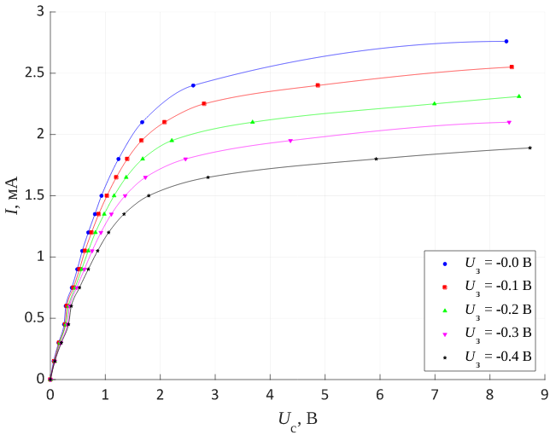График 1. Зависимость силы тока стока от напряжения на стоке
Экспериментальные точки были интерполированы эрмитовым сплайном.
Все полученные зависимости вблизи нуля имеют достаточно линейную форму, однако наблюдаются необычные хаотичные и, в то же время, систематические отклонения от линейности. Например, если удалить 4-ую (I = 0.45 мА) или 5-ую (I = 0.60 мА) точку, график будет выглядеть более линейным. В то же время, эта изломанная форма графика сохраняется в каждой серии измерений при различных U_{з}, поэтому назвать эти отклонения случайными нельзя. Вероятно, внутреннее сопротивление транзистора немонотонно изменяется при изменении напряжения на стоке U_{с}. Объяснить, почему так происходит, затруднительно.
При увеличении напряжения на стоке транзистор постепенно переходит в режим отсечки, и график приобретает почти горизонтальный вид. Дальнейшее увеличение напряжения сопровождается незначительным увеличением тока, т. е. дифференциальное сопротивление транзистора становится очень велико. При уменьшении U_{з} соответствующее напряжение насыщения U_{сн} уменьшается.
По полученным данным определим минимальное сопротивление транзистора, т. е. его сопротивление на начальном линейном участке, для каждого U_{з}. Сначала надо определиться, какие конкретно точки принадлежат линейному участку. Поступим следующим образом: аппроксимируем наборы ближайших к нулю точек, добавляя к каждому последующему набору по одной точке. Минимальное количество точек выберем равным 4. По результатам всех аппроксимаций выберем для каждого U_{з} такое количество точек n, при котором коэффициент детерминации модели (adjusted R²) является наибольшим.
Аппроксимирующая зависимость имеет вид:
I = a⋅U_{с}
Подобрав коэффициент a, найдём сопротивление R:
R = a⁻¹
Таблица 2. Результаты аппроксимации и сопротивление транзистора на линейном участке
U_{з}, В | −0.000 | −0.100 | −0.200 | −0.300 | −0.400
n | 8 | 8 | 6 | 6 | 6
R²_{adj} | 0.9896 | 0.9887 | 0.9931 | 0.9888 | 0.9879
a, мА/В | 1.87  ± 0.09 | 1.73  ± 0.09 | 1.70  ± 0.09 | 1.58  ± 0.11 | 1.46  ± 0.10
R, Ом | 530  ± 30 | 580  ± 30 | 590  ± 30 | 630  ± 40 | 690  ± 50
Получаем, что сопротивление транзистора возрастает с уменьшением напряжения на затворе, что согласуется с теорией.
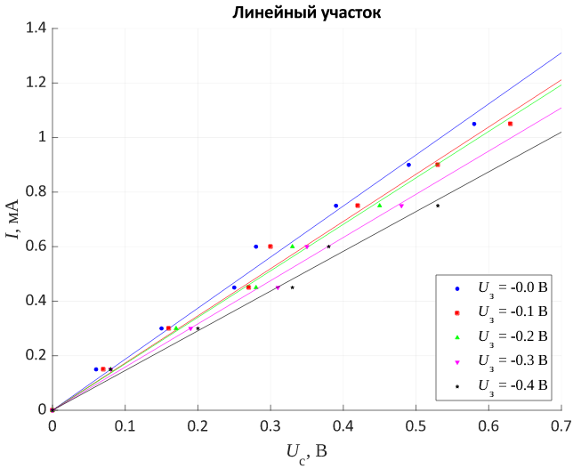График 2. Зависимость силы тока стока от напряжения на стоке,
линейный участок и аппроксимирующие прямые
Можно наблюдать хаотичное отклонение экспериментальных точек от прямых. Несмотря на это, относительное расположение точек при разных U_{з} стабильное, из-за чего эти отклонения нельзя назвать случайными.

Зависимость силы тока стока от напряжения на затворе
Таблица 3. Зависимость силы тока стока от напряжения на затворе
U_{с} = 2.00 В |  | U_{с} = 4.00 В |  | U_{с} = 6.00 В |  | U_{с} = 7.00 В |  | U_{с} = 8.00 В
U_{з}, В | I, мА | U_{з}, В | I, мА | U_{з}, В | I, мА | U_{з}, В | I, мА | U_{з}, В | I, мА
0.008 | 2.25 | 0.000 | 2.58 | 0.000 | 2.67 | 0.000 | 2.67 | 0.000 | 2.73
0.086 | 2.10 | 0.076 | 2.40 | 0.048 | 2.55 | 0.058 | 2.55 | 0.070 | 2.55
0.172 | 1.95 | 0.147 | 2.25 | 0.123 | 2.40 | 0.127 | 2.40 | 0.140 | 2.40
0.255 | 1.80 | 0.217 | 2.10 | 0.188 | 2.25 | 0.196 | 2.25 | 0.209 | 2.25
0.344 | 1.65 | 0.288 | 1.95 | 0.258 | 2.10 | 0.267 | 2.10 | 0.279 | 2.10
0.433 | 1.50 | 0.367 | 1.80 | 0.328 | 1.95 | 0.340 | 1.95 | 0.351 | 1.95
0.524 | 1.35 | 0.441 | 1.65 | 0.402 | 1.80 | 0.417 | 1.80 | 0.428 | 1.80
0.622 | 1.20 | 0.522 | 1.50 | 0.476 | 1.65 | 0.492 | 1.65 | 0.503 | 1.65
0.720 | 1.05 | 0.602 | 1.35 | 0.557 | 1.50 | 0.568 | 1.50 | 0.583 | 1.50
0.821 | 0.90 | 0.694 | 1.20 | 0.638 | 1.35 | 0.651 | 1.35 | 0.662 | 1.35
0.943 | 0.75 | 0.784 | 1.05 | 0.727 | 1.20 | 0.738 | 1.20 | 0.751 | 1.20
1.086 | 0.60 | 0.880 | 0.90 | 0.818 | 1.05 | 0.829 | 1.05 | 0.843 | 1.05
1.141 | 0.45 | 0.994 | 0.75 | 0.912 | 0.90 | 0.925 | 0.90 | 0.935 | 0.90
1.316 | 0.30 | 1.132 | 0.60 | 1.027 | 0.75 | 1.038 | 0.75 | 1.048 | 0.75
1.539 | 0.15 | 1.186 | 0.45 | 1.163 | 0.60 | 1.174 | 0.60 | 1.186 | 0.60
1.793 | 0.03 | 1.356 | 0.30 | 1.213 | 0.45 | 1.223 | 0.45 | 1.236 | 0.45
— |  | 1.570 | 0.15 | 1.382 | 0.30 | 1.394 | 0.30 | 1.403 | 0.30
 |  | 1.827 | 0.03 | 1.593 | 0.15 | 1.604 | 0.15 | 1.611 | 0.15
 |  | — |  | 1.848 | 0.03 | 1.845 | 0.03 | 1.861 | 0.03
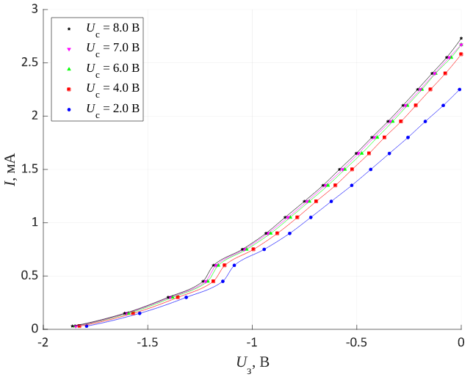График 3. Зависимость силы тока стока от напряжения на затворе
Экспериментальные точки были интерполированы эрмитовым сплайном.
При малых значениях напряжения на затворе график имеет линейный вид, после чего асимптотически приближается к нулю при достижении напряжения отсечки. Как и в случае зависимости I(U_{с}), на этом графике наблюдается сильное отклонение одной и той же точки (при I = 0.60 мА) для каждой из характеристик.
Определим крутизну полученных характеристик на линейном участке. Выделим линейные участки таким же методом, как в первой части работы. Аппроксимирующая зависимость имеет вид:
I = a⋅U_{з} + b
Коэффициент a и является крутизной характеристики S. Напряжение отсечки U_{зо} найдём как точку пересечения аппроксимирующей прямой с I = 0. Тогда оно выражается через аппроксимирующие коэффициенты:
U_{зо} = −b/a
Таблица 4. Результаты аппроксимации, крутизна характеристики на линейном участке и напряжение отсечки
U_{с}, В | 2.00 | 4.00 | 6.00 | 7.00 | 8.00
n | 4 | 5 | 7 | 5 | 6
R²_{adj} | 0.9995 | 0.9993 | 0.9995 | 0.9999 | 0.9986
a ≡ S,  мА/В | 1.81  ± 0.10 | 2.18  ± 0.09 | 2.16  ± 0.05 | 2.14  ± 0.03 | 2.20  ± 0.10
b, мА | 2.26  ± 0.02 | 2.57  ± 0.02 | 2.661  ± 0.012 | 2.672  ± 0.005 | 2.72  ± 0.02
U_{зо}, В | 1.25  ± 0.06 | 1.18  ± 0.04 | 1.23  ± 0.02 | 1.25  ± 0.02 | 1.23  ± 0.05
Получаем, что крутизна характеристики одинакова при всех U_{с} кроме 2 В. Напряжение отсечки одинаково во всех случаях.
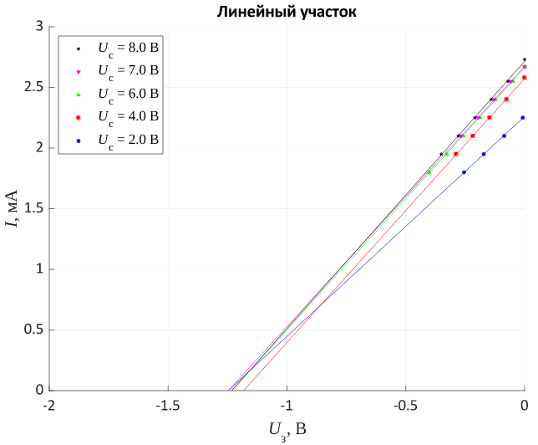График 4. Зависимость силы тока стока от напряжения на затворе, линейный участок и аппроксимирующие прямые
Экспериментальные точки хорошо укладываются на аппроксимирующие прямые.

Выводы
Подавая напряжение на затвор полевого транзистора можно изменять толщину p-n перехода и тем самым регулировать его пропускную способность. В работе был рассмотрен режим насыщения транзистора, при котором сопротивление p-n перехода остаётся постоянным, и режим отсечки, при котором дифференциальное сопротивление становится очень велико, и рост тока сильно замедляется. Сопротивление транзистора в режиме насыщения растёт при уменьшении напряжения на затворе, а напряжение насыщения уменьшается.

